# Bài 18: Ứng dụng hiện tượng cảm ứng điện từ

**Giải Vật lí 12 Bài 18: Ứng dụng hiện tượng cảm ứng điện từ**  
**Khởi động trang 78 Vật Lí 12**: Sạc điện không dây ngày càng được sử dụng rộng rãi để sạc điện thoại, đồng hồ thông minh, máy hút bụi, ... Sạc điện hoạt động dựa trên hiện tượng nào để truyền điện từ nguồn điện đến điện thoại?  
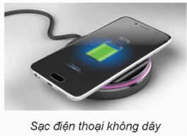  
**Lời giải:**  
Sạc điện thoại không dây hoạt động dựa trên hiện tượng cảm ứng điện từ như máy biến áp. Ở trên sạc có cuộn dây được nối với dòng điện xoay chiều, đóng vai trò như cuộn sơ cấp (Hình 18.2). Phía sau của điện thoại có cuộn dây được nối với pin, đóng vai trò như cuộn thứ cấp. Khi đặt mặt sau của điện thoại lên mặt trên của sạc thì hai cuộn dây này được đặt cạnh nhau. Dòng điện xoay chiều qua cuộn dây của sạc biến thiên sẽ sinh ra suất điện động cảm ứng trong cuộn dây để sạc pin điện thoại.  
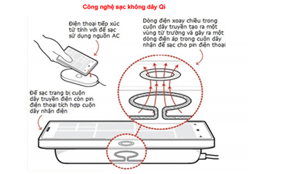  
**I. Máy biến áp**  
**Hoạt động 1 trang 78 Vật Lí 12**: Dựa vào biểu thức suất điện động cảm ứng của định luật Faraday: ec=−NΔΦΔte_(c)=−N(ΔΦ)/(Δt)  
Hãy chứng tỏ mối liên hệ sau: U1U2=N1N2(U_(1))/(U_(2))=(N_(1))/(N_(2)) trong đó, U1 và U2 lần lượt là điện áp hiệu dụng giữa hai đầu cuộn dây sơ cấp và cuộn dây thứ cấp; với N1 và N2 lần lượt là số vòng dây của cuộn sơ cấp và thứ cấp.  
**Lời giải:**  
Từ thông qua một vòng dây của cuộn sơ cấp có biểu thức: Ф = Фocosωt  
Từ thông qua cuộn sơ cấp: Ф = N1Ф  
Do máy biến áp có lõi kín nên có thể coi mọi đường sức từ chỉ chạy trong lõi biến áp. Như vậy, từ thông qua mỗi vòng dây ở cuộn sơ cấp và thứ cấp là như nhau, nên từ thông trong cuộn dây thứ cấp là Ф = N2Ф .  
Theo định luật Faraday, ta có suất điện động cảm ứng sinh ra do sự biến thiên của từ thông qua cuộn sơ cấp và thứ cấp lần lượt là:  
e1=−dΦ1dt=−N1dΦdt=N1Φ0ωsinωte_(1)=−(dΦ_(1))/(dt)=−N_(1)(dΦ)/(dt)=N_(1)Φ_(0)ωsinωt và  
e2=−dΦ2dt=−N2dΦdt=N2Φ0ωsinωte_(2)=−(dΦ_(2))/(dt)=−N_(2)(dΦ)/(dt)=N_(2)Φ_(0)ωsinωt  
Từ đó, suy ra được: e1e2=N1N2(e_(1))/(e_(2))=(N_(1))/(N_(2)) hay tỉ số giữa suất điện động của hai cuộn dây luôn không đổi và bằng với tỉ số giữa số vòng dây của hai cuộn dây đó.  
Do tỉ số giữa các suất điện động tức thời là không đổi nên tỉ số giữa suất điện động hiệu dụng của hai cuộn dây cũng không thay đổi.  
Ta có: E1E2=e1e2=N1N2(E_(1))/(E_(2))=(e_(1))/(e_(2))=(N_(1))/(N_(2)) (1)  
Nếu bỏ qua điện trở (máy biến áp lí tưởng) của dây dẫn trong cuộn sơ cấp và thứ cấp thì có thể coi điện áp hiệu dụng ở hai đầu mỗi cuộn dây bằng suất điện động hiệu dụng tương ứng với chúng hay U1 = E1 và U2 = E2.  
Từ biểu thức (1) suy ra: U1U2=N1N2(U_(1))/(U_(2))=(N_(1))/(N_(2)) .  
**Hoạt động 2 trang 78 Vật Lí 12**: Giải thích nguyên nhân xuất hiện điện áp u2 ở hai đầu cuộn thứ cấp.  
**Lời giải:**  
Hoạt động của máy biến áp dựa trên hiện tượng cảm ứng điện từ. Dòng điện xoay chiều chạy trong cuộn sơ cấp gây ra từ thông biến thiên qua cuộn thứ cấp, làm xuất hiện trong cuộn thứ cấp một suất điện động xoay chiều thay đổi theo thời gian. Khi đó, nếu đo điện áp xoay chiều u2 ở hai đầu cuộn thứ cấp thì thu được giá trị của nó thay đổi theo thời gian tương ứng. Nếu mạch thứ cấp kín thì có dòng điện chạy trong cuộn thứ cấp.  
**II. Đàn ghita điện**  
**Câu hỏi trang 79 Vật Lí 12**: Trong Hình 18.4, khi gảy dây đàn (3) thì nó dao động. Khi đó, từ trường của đoạn dây đàn (3) gây ra sự biến thiên từ thông qua cuộn dây cảm ứng (2) như thế nào?  
   
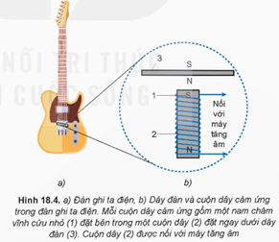  
**Lời giải:**  
Khi gảy đàn, đoạn dây gần nam châm bị nhiễm từ dao động và tạo ra sự biến thiên từ thông qua cuộn dây của bộ cảm ứng, từ đó tạo ra một suất điện động cảm ứng. Tín hiệu điện được đưa đến một bộ khuếch đại và loa, tạo ra sóng âm thanh mà chúng ta nghe được.  
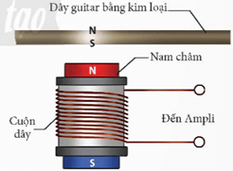  
**Hoạt động 1 trang 80 Vật Lí 12**: Tại sao dây đàn ghi ta điện cần làm bằng thép?  
**Lời giải:**  
Dây đàn ghi ta điện cần làm bằng thép vì chất liệu sử dụng làm dây đàn phải đảm bảo có từ tính tốt nhất. Chất liệu tạo ra dây đàn ảnh hưởng trực tiếp tới việc tạo âm, là yếu tố quan trọng để đánh giá cây đàn guitar điện chất lượng hay không.  
**Hoạt động 2 trang 80 Vật Lí 12**: Vì sao đàn ghi ta điện có cấu tạo đặc và không có hộp cộng hưởng mà ta vẫn nghe được âm thanh phát ra từ dây đàn?  
**Lời giải:**  
Vì dao động âm được chuyển đổi thành tín hiệu điện, có bộ xử lí, sau đó tín hiệu điện được chuyển lại thành tín hiệu âm thanh và được khuếch đại lên đưa qua loa.  
**Hoạt động 3 trang 80 Vật Lí 12**: Vận dụng biểu thức về suất điện động cảm ứng: ec=−NΔΦΔte_(c)=−N(ΔΦ)/(Δt) hãy giải thích vì sao khi gảy dây đàn mạnh hoặc nhẹ thì độ to của âm thay đổi tương ứng.  
**Lời giải:**  
Khi gảy mạnh hay nhẹ thì từ thông sẽ biến thiên nhiều hay ít, dẫn đến suất điện động cảm ứng tăng hay giảm, dòng điện cảm ứng sinh ra có cường độ lớn hay nhỏ, tín hiệu điện thu được sẽ to hay nhỏ, sẽ ảnh hưởng đến độ to của âm.  
**Câu hỏi trang 80 Vật Lí 12**: Nêu một số ứng dụng đơn giản khác của hiện tượng cảm ứng điện từ trong cuộc sống.  
**Lời giải:**  
Một số ứng dụng của hiện tượng cảm ứng điện từ trong cuộc sống:  
- Hãm chuyển động bằng điện từ: sử dụng bộ hãm phanh xe tải trọng lớn bằng cách tạo ra dòng Fu-co để hãm chuyển động quay theo quán tính của đĩa quay trong đồng hồ công tơ đo điện.  
- Dynamo xe đạp: Làm cho nam châm trong dynamo quay trước cuộn dây khi đó các đường sức từ biến thiên xuyên qua tiết diện cuộn dây, mạch điện kín tạo ra dòng điện cảm ứng.  
**Em có thể trang 80 Vật Lí 12**: Vận dụng định luật Faraday và định luật Lenz để giải thích được một số ứng dụng của hiện tượng cảm ứng điện từ trong cuộc sống như phanh điện từ, bếp từ, sạc điện thoại không dây, ...  
**Lời giải:**  
Dynamo xe đạp cũng là một ứng dụng khác của hiện tượng cảm ứng điện từ. Các bộ phận cơ bản của dynamo được minh hoạ như hình dưới. Khi bánh xe quay, núm dẫn động và nam châm cũng quay theo, do đó từ thông qua cuộn dây biến thiên. Lúc này, trong cuộn dây xuất hiện dòng điện cảm ứng và thắp sáng bóng đèn.  
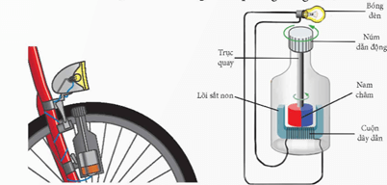  
  
**Lý thuyết Vật lí 12 Bài 18: Ứng dụng hiện tượng cảm ứng điện từ**  
**I. Máy biến áp**  
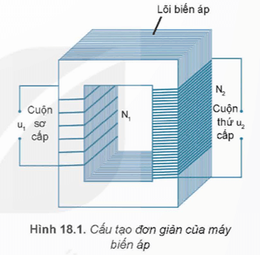  
Cấu tạo: Máy biến áp gồm hai cuộn dây có số vòng khác nhau quấn trên một lõi kín (lõi biến áp - Hình vẽ). Lõi thường làm bằng các lá sắt hoặc thép mỏng pha silicon, ghép cách điện với nhau để giảm hao phí điện năng do dòng điện Foucault (Phu-cô). Các cuộn dây gồm nhiều vòng thường làm bằng đồng, có phủ lớp cách điện. Một trong hai cuộn dây của máy biến áp được nối với nguồn điện xoay chiều, được gọi là cuộn sơ cấp. Cuộn thứ hai được nối với tải tiêu thụ điện năng, được gọi là cuộn thứ cấp.  
Nguyên lí hoạt động dựa trên hiện tượng cảm ứng điện từ. Điện áp qua máy biến áp thay đổi (tăng áp hoặc hạ áp) trong khi đó tần số của dòng điện không thay đổi.  
**II. Đàn ghita điện**  
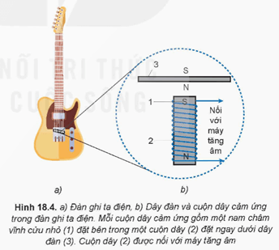  
Đàn ghi ta điện có cấu tạo đặc, không có hộp cộng hưởng (Hình 18.4a). Sở dĩ ta nghe được âm phát ra từ dây đàn là nhờ sáu cuộn dây cảm ứng gắn vào đàn ở bên dưới sáu dây đàn này.  
Vì dây đàn bằng thép nên đoạn dây đàn nằm sát ngay bên trên nam châm của cuộn dây cảm ứng được từ hoá, nghĩa là nó trở thành một nam châm có cực từ được mô tả như Hình 18.4b.  
Khi từ thông qua cuộn dây (2) thay đổi thì trong cuộn dây xuất hiện dòng điện cảm ứng, biến đổi cả về chiều và cường độ phù hợp với dao động của dây đàn, nghĩa là cùng tần số với dao động của âm. Dòng điện cảm ứng được đưa đến máy tăng âm rồi đến loa làm ta nghe được âm do dây đàn phát ra.  
**Sơ đồ tư duy Ứng dụng hiện tượng cảm ứng điện từ**  
